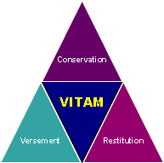

Site web non officiel de projet VITAM
(en attendant d’en avoir un)

Vous trouverez dans ce site des informations plus facilement accessible via un navigateur :

- le schéma XML de versement de VITAM, inspiré de MEDONA (NF Z 44-022).

Vous pouvez aussi télécharger le contenu de ce site dans un ZIP unique ici. Il contient également les fichiers XML du schéma.

